 | 法務部行政執行署花蓮分署新聞稿  發稿日期：111年1月10日  發稿機關：法務部行政執行署花蓮分署  聯 絡 人：行政執行官邱俊諭  連絡電話：03-834-8516

男子吸食安非他命後騎車上路遭查獲又拒繳勒戒費用及罰鍰
被花蓮分署鐵腕查封土地立馬繳清欠款
為貫徹「酒(毒)駕零容忍」政策，有效遏止酒駕毒駕歪風，還給民眾一條平安回家的路，法務部行政執行署花蓮分署自111年1月5日起配合法務部行政執行署強力執行「酒(毒)駕裁罰專案」，對於滯欠酒(毒)駕罰鍰賴帳不繳的義務人採取強力執行作為，以展現鐵腕執法決心。花蓮縣一名年近50歲的劉姓男子在聞訊全國大執法之際，日前主動繳清酒駕罰鍰與勒戒費共計新臺幣(下同)5萬餘元。
花蓮分署表示，該名劉姓男子於107年10月間因吸食安非他命後騎機車遭查獲，經交通部公路總局臺北區監理所花蓮監理站依道路交通管理處罰條例第35條第1項第2款規定裁處6萬元罰鍰，並吊扣駕駛執照1年；又因施用毒品被花蓮地方法院裁定觀察勒戒2個月，亦經花蓮看收所裁處應繳納勒戒費3,600餘元。因劉男僅繳納3,300元後餘款逾期未繳，於108年間遭移送強制執行。花蓮分署受理後調查發現，劉男名下除一筆吉安鄉持分土地外，因名下機車查無行蹤，亦無其他財產可供執行，遂立即查封該不動產以保全強制執行。劉男在土地被查封後曾提出分期繳納申請，惟僅繳納1期3,000元後便未再履行，違約後花蓮分署立即啟動執行程序扣押其名下存款1,200餘元，劉男再次哀求其生活困難，願分期處理，惟此次劉男再度食言僅繳納1期3,000元後便未再繳款，花蓮分署告知將不再同意其分期繳納並將進行土地拍賣程序後，日前即一次繳清所欠罰鍰及費用。
由於近年酒(毒)駕事件頻傳，每每造成無辜民眾傷亡及家庭破碎，卻仍有人心存僥倖，屢次觸法，酒(毒)後駕車已成為全民公敵。花蓮分署在此亦呼籲，尚未繳納罰鍰的民眾應儘速繳納，該分署將針對屢催不繳、惡意欠繳的義務人採取強力執行措施，以全力遏止酒(毒)駕歪風。而對於有酒(毒)癮問題的民眾，花蓮分署將主動通報衛生局協助戒除酒(毒)癮，經濟困難或失業繳不出罰單者，則協助辦理分期繳納或轉介就業服務站或社福機構。

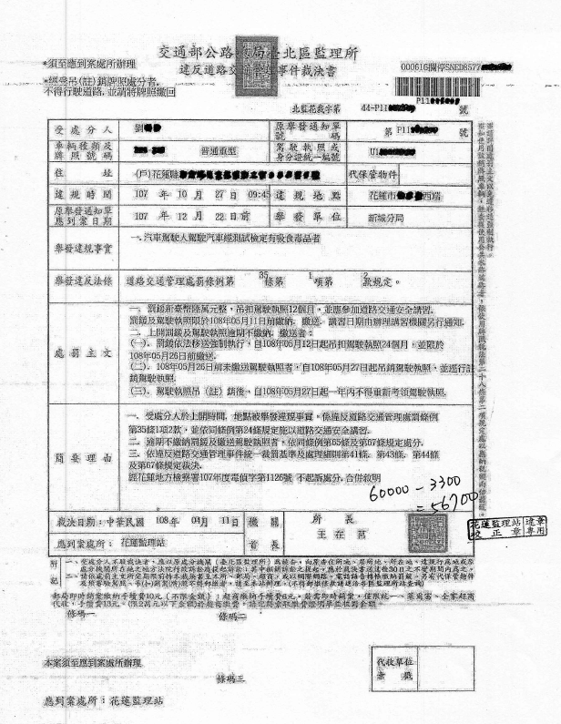
（劉男吸食毒品後騎乘機車遭花蓮監理站裁罰6萬元）

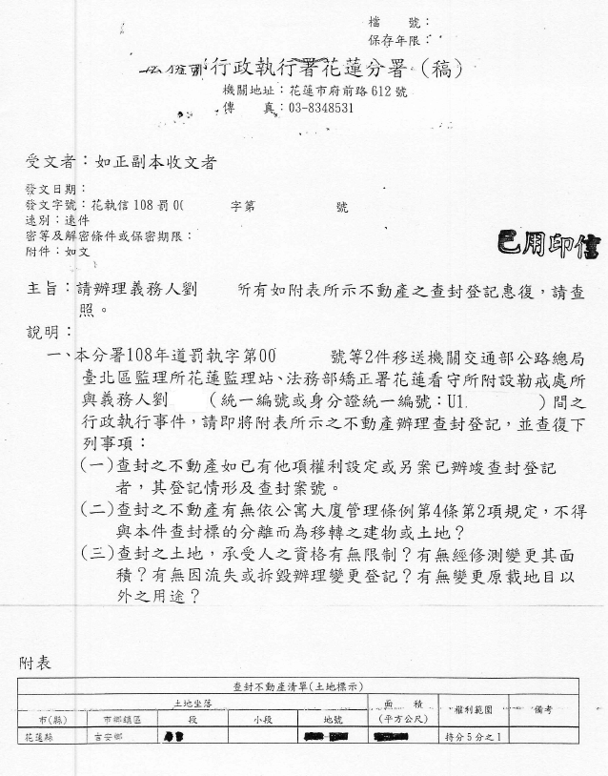
（花蓮分署查封劉男名下吉安鄉持分土地保全強制執行）

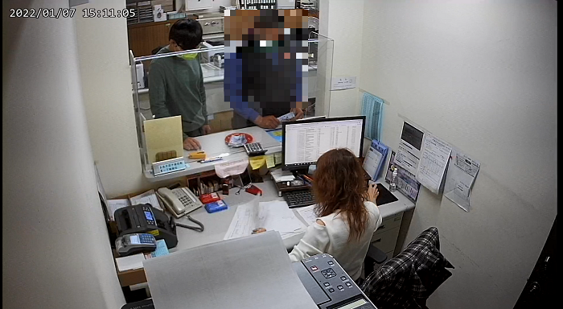
（劉男被查封土地後至花蓮分署繳清欠款）
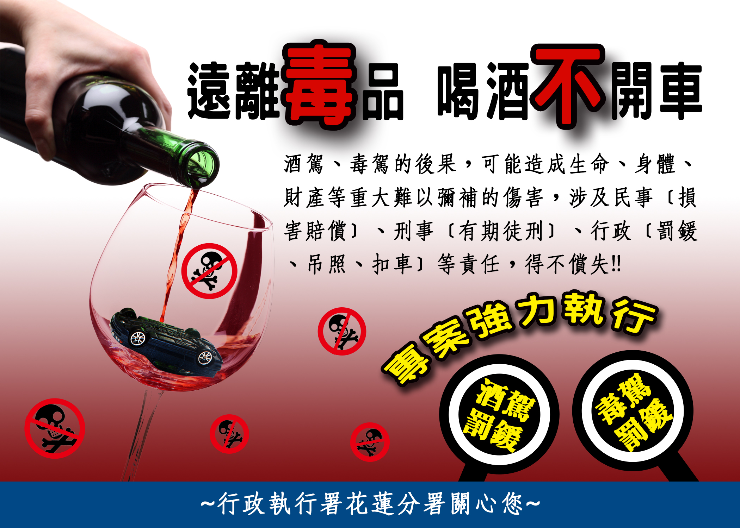
（花蓮分署宣導民眾遠離毒品、喝酒不開車，並對欠繳罰鍰義務人專案強力執行）

